№3 практикалық жұмыс

3 ЖОЛ ЖАМЫЛҒЫЛАРЫ
3.1 Жол жамылғысын құрастыру
СН РК 3.03-19-2006 ПРОЕКТИРОВАНИЕ ДОРОЖНЫХ ОДЕЖД НЕЖЕСТКОГО ТИПА
Жол жамылғысын құрастырғанда және жол жамылғысы қабаттарын тұрғызу үшін материалдар таңдағанда ҚР ҚН 3.03-04-2014 талаптарын ескеру қажет.
Жол жамылғысы мен топырақ үйіндісін жобалау бірыңғай нұсқаулы конструкциялау процессін құрайды және жол конструкциясын беріктік пен суыққа төзімділігін кейіннен едәуір тиімді техникалық шешімін техникалық-экономикалық негіздемесімен есептеу болып табылады.
Жол жамылғысын конструкциялау келесі кезеңдерден құралады:
- жол төсемінің түрін таңдау;
- конструктивті қабаттардың санын тағайындау және оларды салуға арналған материалдарды таңдау, конструкцияда қабаттарды орналастыру мен олардың жорамалды қалыңдығын тағайындау;
- жол-климаттық аймақты, топырақ үйіндіснің жұмысшы қабатындағы топырақ түрі мен әр түрлі телімдердегі оның ылғалдану сұлбасын ескере отырып қосымша суықтан қорғаушы шаралардың қажеттілігін алдын ала бағалау;
- топырақ үйіндісінің жұмысшы қабатының жоғарғы бөлігін күшейту немесе жақсарту қажеттілігін бағалау;
- жергілікті табиғи және жұмыстың жобалық жағдайын ескере отырып бәсекелестікке қабілетті нұсқаларын алдын ала талдау мен есептеу;
- жол төсемінің конструкциясының оңтайлы нұсқасын таңдау.
Жол жамылғысын конструкциялау кезінде келесі принциптерді басшылыққа алу қажет:
- жол жамылғысының төсемесінің түрі, жол жамылғысының конструкциясы жолға немесе қала көшелеріне және күтілетін көлік қозғалысы құрамы мен қарқындылығына қойылатын транспорттық-эксплуатациялық талаптарды қанағаттандыруы қажет;
- жол жамылғысының конструкциясын жеке әр телімге немесе бір қатар сипаттамасы бойынша ұқсас жол телімдеріне (үйінді топырағы, ылғалдылығы, микроклимат), есептік жүктемелері бірдей және де құрылыс материалдарымен тең дәрежеде қамтамасыз етілген телімдерге типтік немесе жаңадан жобалануы тиіс; қолданыстағы жолдық методикалық құжаттар негізінде үлгілік қабылдануы мүмкін;
- конструкцияның сәйкестендірілген элементтерінде жергілікті, соның ішінде алдын ала қайта өңделген немесе күшейтілген төзімділігі аз материалдар кең пайналанылуы керек. Стандартты тасты материалдарымен жеткіліксіз қамтамасыз етілген аудандарда, жергілікті тасты материалдарды, өндірістік жанама өнімдер мен топырақтарды пайдалану керек, олардың қасиеттері тұтқырғыштармен (цемент, битум, әктас, белсенді шығарылатын күлдер және т.б.) нығайтылып күшейтілуіне болады. Сонымен қатар мүмкіншілігінше материал шығыны аз болатын конструкция құруға тырысу қажет;
- конструкция технологиялы және максималды механикаланған және жол-құрылыс жұмыстарының индустриялануын қамтамасыз ету керек, бұл мақсатқа жету үшін қабат саны, олардың қалыңдықтары мен конструкциядағы түрлі материал түрлерінің саны минималды болуы керек;
- конструкциялау кезінде жолдық-құрылыс жұмыстарының нақты жағдайларын ескеру керек (жазғы немесе қысқы технология және т.б.);
- жол төсемін жүру бөлігінің ені бойындағы төзімділігін теңдей етіп жобалайды.

Жол жамылғысы жүру бөлігінің жиегінің қолайлы жұмыс жасау шартын қамтамасыз ету үшін органикалық немесе минералды тұтқырғыштармен беріктірілген негіз қабаттары ені төсеме қабатының енінен 0,6 м-ге кең және құламасының жатуы 1:1.
Негіздің астыңғы қабаты (беріктірілмеген) негіздің үстіңгі қабатынан 0,6 м-ге кең (үстіңгі қабаттың табанынан есептегенде), құламасының жатуы 1:1,5.
Құмнан немесе басқа дәнді материалдардан жасалған қосымша қабат ені негіз астыңғы қабатының табанынан 1,0 м-ге кең, құламасының жатуы 1:1,5.
Жол жамылғысы қабатарын орналастыру сұлбасы 3.1.1 суретте келтірілген.
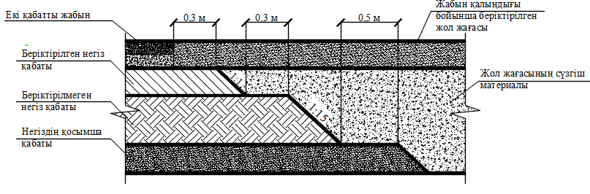

3.1.1 – сурет - Жол жамылғысы қабатарын орналастыру сұлбасы

Жол конструкциясының түрін анықтайды («ҚР ҚН 3.03-19-2006» 4.1-кесте). Бастапқы деректер негізінде (тапсырма бойынша) жол санаты бойынша жол жамылғысының конструкциялық схемасы сызылады (3.1.2 - сурет). Ол төсеменің жоғарғы және төменгі қабаттарынан және негіздің жоғарғы және төменгі қабаттарынан тұрады. Жеке қабаттардың қалыңдығы тапсырмада келтірілген. Төсеме мен негіз қабаттарының жалпы қалыңдығы - Х см.
МЫСАЛ
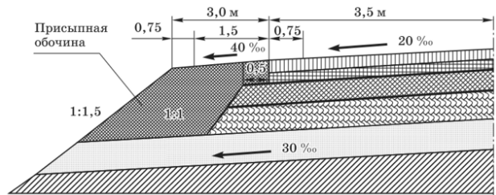
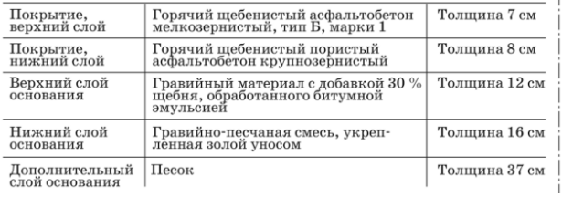
3.1.2 – сурет – Жол жамылғысының конструкциясы (МЫСАЛ)

Құрылымдық қабаттардың өлшемдерін ескере отырып (3.1.2 сурет) жолдың тиісті санатына байланысты төсеме және негіз схемасы құрастырылады (3.1.3 сурет).
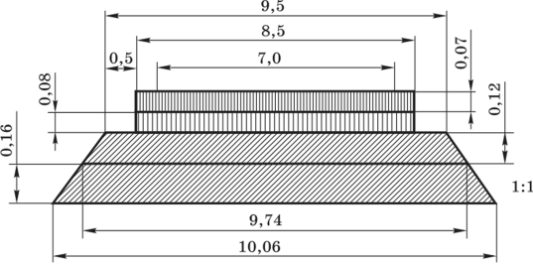
3.1.3 – сурет – Төсеме және негіздің конструктивті схемасы

Конструкций дорожной одежды, как в части материалов слоев, так и в части конструкции поперечного профиля и способов отвода воды из нее могут быть весьма разнообразными. Поэтому перед выполнением расчетов для сводной ведомости объемов работ нужно внимательно изучить задание и нормативный документ, затем начертить конструкцию поперечного профиля, как это показано на рис. 3.1.2, но с учетом особенностей индивидуального задания, и только после этого можно приступить к расчетам.

3.2 Характеристика конструктивных слоев
Жол жамылғысы қабаттарын орнату үшін материалдарды таңдау кезінде келесі ережелерді ескеру қажет. Жол жамылғысының төсеме және негіздің үстіңгі қабаттары жобалық әсер етуші жүктемелерге төтеп беруі және су, аязға және ыстыққа төзімді болуы тиіс. Асфальтбетон төсемесенің жоғарғы қабаты үшін материал қолданыстағы МЕМСТ-қа «Смеси асфальтобетонные дорожные, аэродромные и асфальтобетон. Технические условия» и СНиП «Автомобильные дороги» сәйкес таңдалады.
Күрделі жол жамылғыларыны негізінің жұмыс жасайтын қабатын берік материалдардан жасау керек (кеуек асфалтобетоннан, дегтебетоннан, битум эмульсиясымен өңделген қиыршық тас қоспаларынан, тұтқыр битуммен сіңіру тәсілімен фракциаланған қиыршықтастардан, сондай-ақ ұсақ қиыршық тас немесе қождан сыңалау тәсілімен, цементті-құм қоспасымен сіңіру арқылы нығайтылған және т.б.).

3.3 Жол жамылғысын салу кезінде жұмыс көлемін және материалдарға қажеттілікті есептеу

Жол жамылғысын салу үшін қажетті негізгі құрылыс материалдарының қажеттілігін есептеу әрбір конструкциялық қабаттың геометриялық параметрлеріне сүйене отырып есептеледі немесе нормалар бойынша жүргізіледі [11]. Егер геометриялық параметрлермен есептелетін болса, онда материалдың қажетті мөлшері формулалармен анықталады:
- көлемі бойынша анықталатын материалдар үшін (м³)
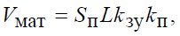
- массасы бойынша анықталатын материалдар үшін (т)
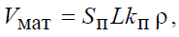
- шығын бойынша анықталатын материалдар үшін (т)
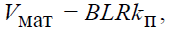
мұнда Sп – құрылымдық қабаттың көлденең қимасының ауданы, м²;
L – бір ауысымда салынатын жол ұзындығы (1000м), м;
B – құрылымдық қабаттың үстіңгі ені, м;
kзу – тығыздауға арналған қор коэффициенті (3.3.1 – кесте);
kп – жоғалу коффициенті, (дәнді, байланыспаған материалдар үшін – 1,04, нығайтылған тас материалдар үшін – 1,03, бетонды және асфальтобетонды қоспалар үшін – 1,02, байланыстырғыштар үшін – 1,01;
ρ – тығыз денеде материалдың тығыздығы, т/м³;
R – материалдар шығыны, т/м².

Кешенді материалдар үшін (асфальтбетон, цемент-бетон қоспалары және басқалары) осы күрделі материалдың ғана емес, сонымен қатар оның компоненттерінің де қажеттілігі анықталады (оның ішінде негізді майлауға арналған материалдарды қоса).
Тас материалдарын нығайту, асфальт-бетон немесе цемент-бетон қоспаларын дайындау үшін байланыстырғыштың қажеттілігін анықтаған кезде алдымен күрделі материалдың қажеттілігі анықталады, содан кейін минералды материалдар мен байланыстырғыштың пайыздық мөлшеріне сүйене отырып, соңғысының қажеттілігі анықталады.
Жол-құрылыс материалдарының қажеттілігі туралы деректер 3.3.2 – кестеге жинақталады.
3.3.1 – кесте – Үйілмелі тығыздықтың және материалдарды тығыздауға арналған қор коэффициентінің болжамды мәндері
Материалдар атауы | Үйіндідегі тығыздығы, т/м³ | Нығыздауға арналған қор коэффициенті
1 | 2 | 3
Қиыршық тас, қиыршық тасты-құмды қоспа:  - магмалық жыныстар;  - шөгінді жыныстар (маркасы 800 және одан жоғары);  - шөгінді жыныстар (маркасы 600 және одан төмен) | 1,5  1,35  1,25 | 1,25  1,3  1,4
Малтатасты-құмды қоспа | 1,6 | 1,25
Қож:  - металлургты;  - қазандықты | 1,50  1,15 | 1,30  1,50
Құм | 1,30 | 1,10
Байланыстырғыштармен нығайтылған топырақтар | 1,50 | 1,25
Байланыстырғыштармен нығайтылған тас материалдары | 1,65 | 1,25
Жайылған бетон | 1,90 | 1,25
Цементті бетонды қоспа | 2,20 | 1,15
Асфальтобетонды қоспалар:  - жоғары тығыздықты;  - тығыз;  - кеуек;  - жоғары кеуекті;  - қиыршық тасты мастикалы;  - құйылмалы | 1,90  1,85  1,75  1,65  1,95  1,80 | 1,25  1,25  1,30  1,30  1,25  1,10
Цемент:  - борпылдақ  - жабысқақ | 1,10  1,60 | -  -
Минералды ұнтақ | 1,40 | -

3.3.1 – кесте – Құрылымдық қабаттар бойынша жұмыс көлемі
Құрылымдық қабат материалы | Есептеу параметрлері |  |  |  | Жұмыс көлемі, м³/т
Құрылымдық қабат материалы | B, м | h, м | Ky | γ, т/м | 1 км-ге | бүкіл жолға
1 | 2 | 3 | 4 | 5 | 6 | 7
1 Б типті ұсақ дәнділі ыстық асфальтбетон, маркасы 2
- қиыршық тас - 45%
- құм - 47%
- мин. ұнтақ - 8%
- битум БНД 6 - 5%
2 Ыстық қара қиыршық тас
20-40 см - 85%
10-20 - 10%
5-10 -5%

